# 【MOOC】电路分析基础-北京邮电大学 中国大学慕课MOOC答案

### 第一周单元测试题

1、【单选题】集总参数元件是当其所在的实际电路的尺寸 其使用时最高工作频率所对应的波长时而抽象出的理想元件。

**本题答案：**【远小于】

2、【单选题】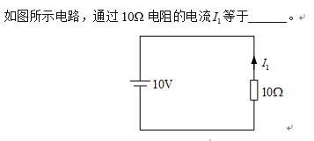

**本题答案：**【-1A】

3、【单选题】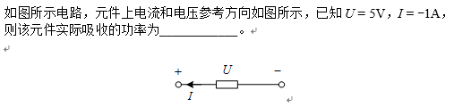

**本题答案：**【5W】

4、【单选题】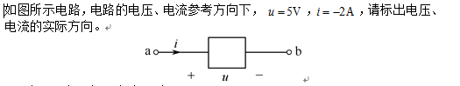

**本题答案：**【电压a高b低，电流b到a】

5、【单选题】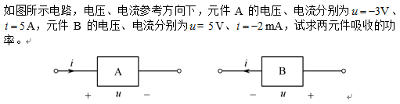

**本题答案：**【】

6、【单选题】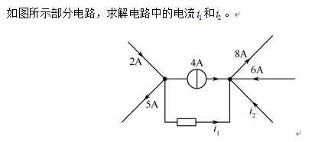

**本题答案：**【】

7、【单选题】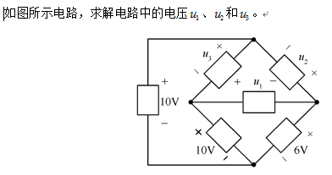

**本题答案：**【】

8、【单选题】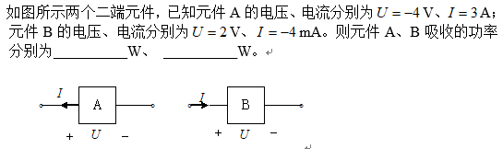

**本题答案：**【】

9、【单选题】

**本题答案：**【】

10、【单选题】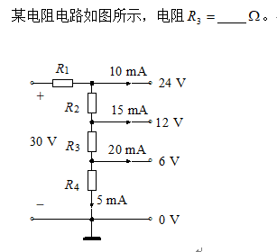

**本题答案：**【240】

11、【单选题】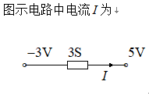

**本题答案：**【】

12、【单选题】在4s内供给6Ω电阻的能量为2400J，则该电阻两端的电压为

**本题答案：**【60V】

13、【单选题】关于参考方向的概念，下列说法正确的是 。

**本题答案：**【电压的真实方向为电位降的方向】

14、【单选题】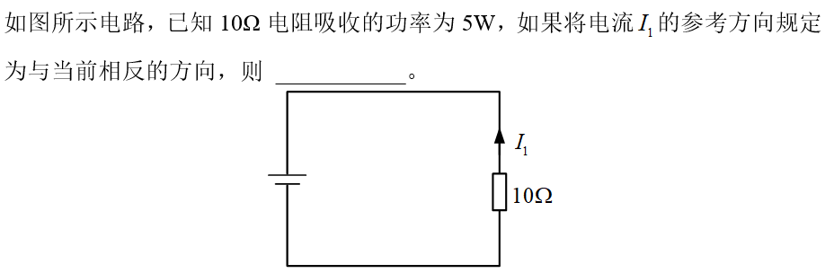

**本题答案：**【】

15、【单选题】若某电路元件的电流和电压取非关联参考方向，测得电流为-2A，电压为5V。则该元件____________（吸收，供出）功率。

**本题答案：**【吸收10W】

16、【单选题】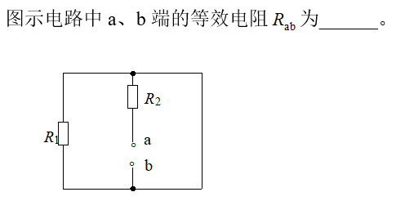

**本题答案：**【】

17、【单选题】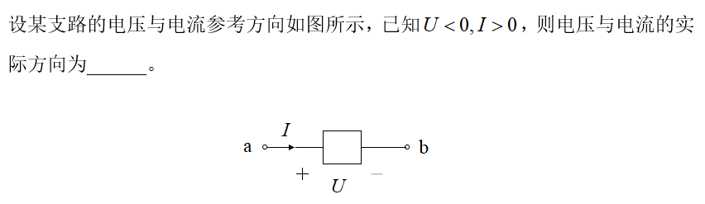

**本题答案：**【电压的实际方向（电位降）为从右到左，电流的实际方向为从左至右。】

18、【单选题】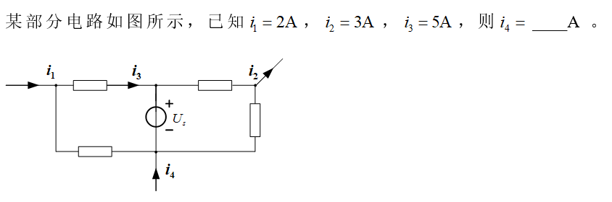

**本题答案：**【1】

19、【单选题】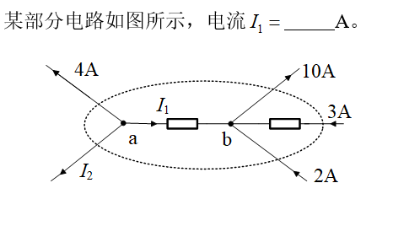

**本题答案：**【5】

20、【单选题】某品牌手机充电宝的标称电压为3.6V，容量为1000mA?h，则其充满电后，可以储存的电能是_____J。

**本题答案：**【12960】

### 第二周单元测验题

1、【单选题】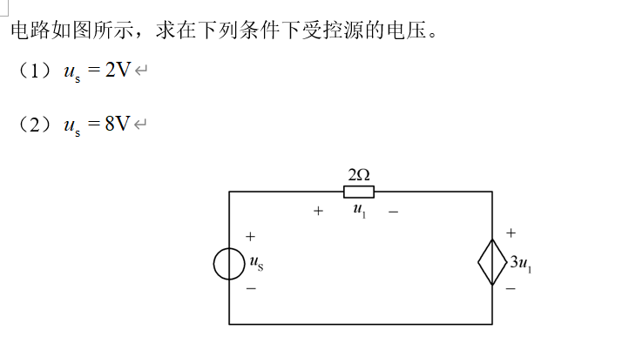

**本题答案：**【（1）1.5V；（2）6V】

2、【单选题】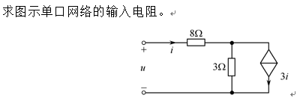

**本题答案：**【2Ω】

3、【单选题】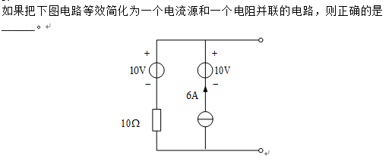

**本题答案：**【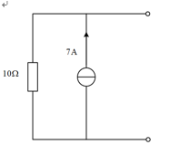】

4、【单选题】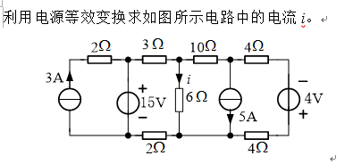

**本题答案：**【0.22A】

5、【单选题】关于无源单口网络的输入电阻与等效电阻，以下说法正确的是____。

**本题答案：**【输入电阻和等效电阻概念不同，数值相同。】

6、【单选题】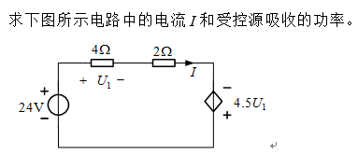

**本题答案：**【-2A，-72W】

7、【单选题】受控源是有 个端钮的元件。

**本题答案：**【4】

8、【单选题】关于等效变换，以下说法正确的是 。

**本题答案：**【等效变换只保证变换后外接电路的各电压、电流不变。】

9、【单选题】两个电阻阻值相同，串联后的等效电阻为20Ω，则并联后的等效电阻为 。

**本题答案：**【5Ω】

10、【单选题】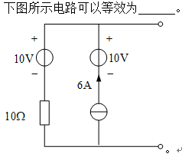

**本题答案：**【70V的电压源与10W的电阻串联】

11、【单选题】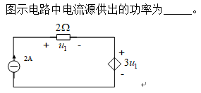

**本题答案：**【32W】

12、【单选题】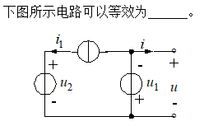

**本题答案：**【】

13、【单选题】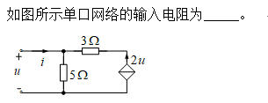

**本题答案：**【】

14、【单选题】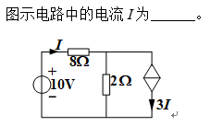

**本题答案：**【】

15、【单选题】以下说法不正确的是______。

**本题答案：**【理想电流源的端电压不是由外电路来决定的。】

16、【单选题】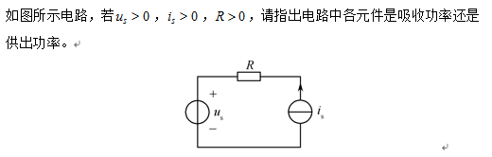

**本题答案：**【电阻与电压源吸收功率，电流源供出功率。】

17、【单选题】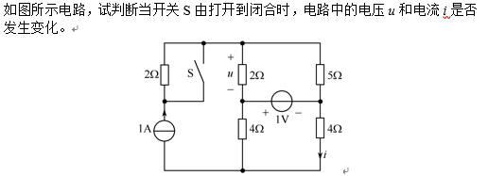

**本题答案：**【电压和电流都不变化。】

18、【单选题】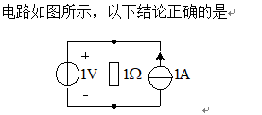

**本题答案：**【电阻吸收1 W功率，电流源供出1 W功率】

19、【单选题】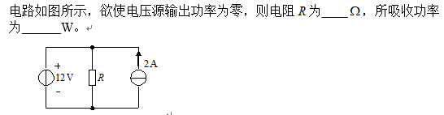

**本题答案：**【6，24】

20、【单选题】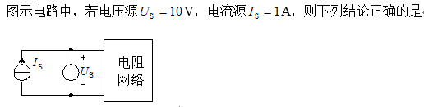

**本题答案：**【电流源产生功率，电压源不一定】

21、【单选题】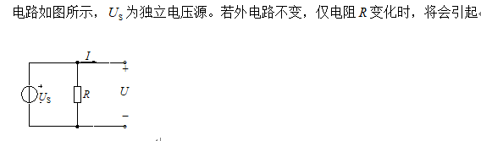

**本题答案：**【】

22、【单选题】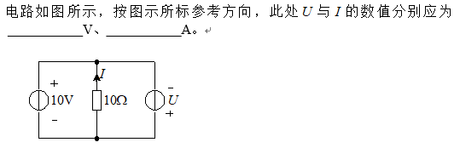

**本题答案：**【-10V，-1 A】

23、【单选题】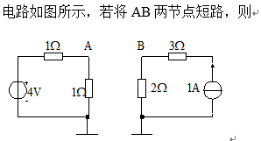

**本题答案：**【】

24、【单选题】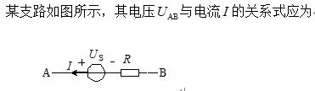

**本题答案：**【】

### 第三周单元测验

1、【单选题】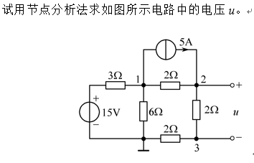

**本题答案：**【5V】

2、【单选题】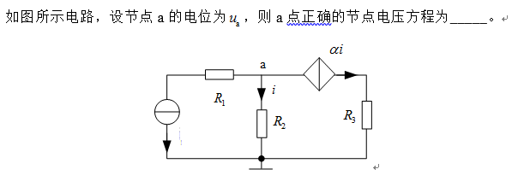

**本题答案：**【】

3、【单选题】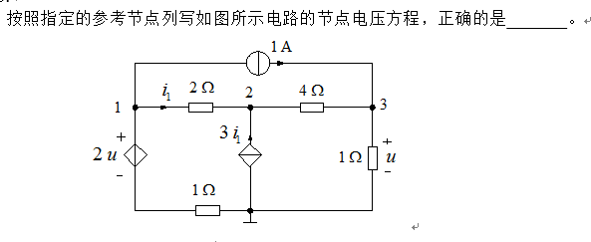

**本题答案：**【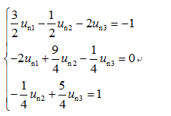】

4、【单选题】节点电压法的实质__________。

**本题答案：**【KCL】

5、【单选题】列写节点电压方程时，以下叙述不正确的是__________

**本题答案：**【对同一个电路来说，参考节点不同，但列出的节点电压方程相同】

6、【单选题】

**本题答案：**【在列写方程时，当某条支路中含有电压源与电阻串联的支路时，在列方程时不考虑此电阻。】

7、【单选题】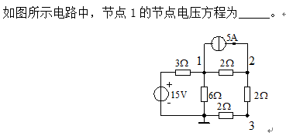

**本题答案：**【】

8、【单选题】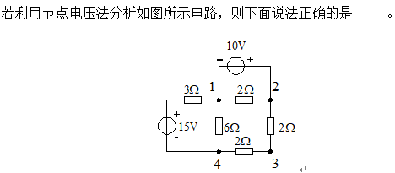

**本题答案：**【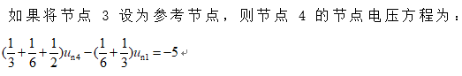】

9、【单选题】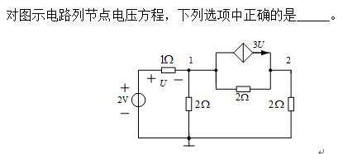

**本题答案：**【】

10、【单选题】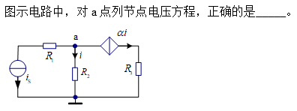

**本题答案：**【】

11、【单选题】下面哪种说法不正确______。

**本题答案：**【树包含回路】

12、【单选题】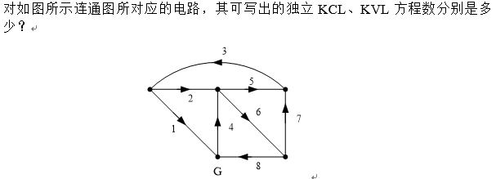

**本题答案：**【4，4】

13、【单选题】具有n个点、b条支路的电路，其能够列写的独立KCL方程数最多为_____，独立KVL方程数最多为______。

**本题答案：**【n-1,b-n+1】

14、【单选题】以下哪种说法不正确______。

**本题答案：**【连支电压是一组完备的独立电路变量】

15、【单选题】支路电流法是以支路电流为变量列写节点电流方程及 方程的一种分析方法。

**本题答案：**【回路电压】

16、【单选题】某电路有3个节点和7条支路，采用支路电流法求解各支路电流时，应列出电流方程和电压方程的个数分别是 。

**本题答案：**【2，5】

17、【单选题】已知图G有6个节点，9条支路，则如下选项正确的是_____。

**本题答案：**【该图的每个树有5条树支。】

18、【单选题】在列写网孔电流方程时，互电阻的符号_____。

**本题答案：**【若相邻网孔电流的绕行方向一致，则为负。】

19、【单选题】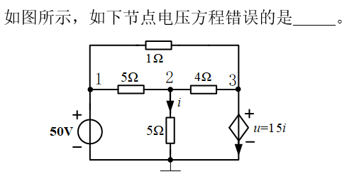

**本题答案：**【】

20、【单选题】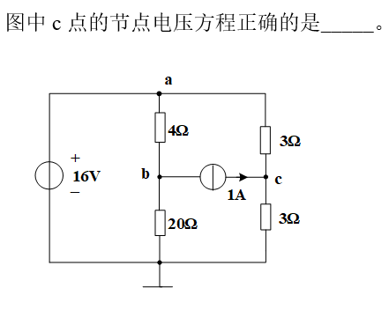

**本题答案：**【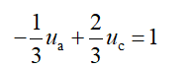】

### 第四周单元测验

1、【单选题】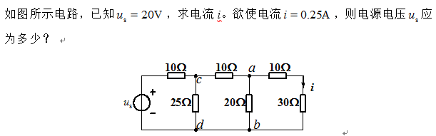

**本题答案：**【0.156A，32V】

2、【单选题】应用叠加定理时，某一独立源单独作用，则其他独立源应置为零值。对于独立电流源来说，其电流置零相当于 ；对于独立电压源来说，其电压置零相当于 。

**本题答案：**【开路， 短路】

3、【单选题】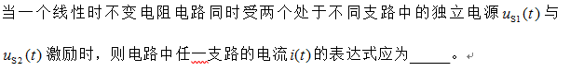

**本题答案：**【】

4、【单选题】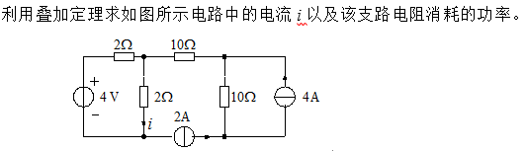

**本题答案：**【2A，8W】

5、【单选题】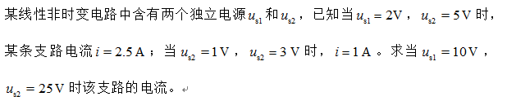

**本题答案：**【12.5A】

6、【单选题】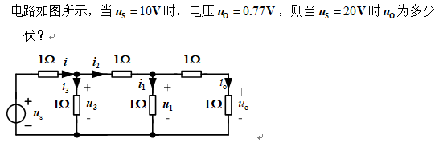

**本题答案：**【1.54V】

7、【单选题】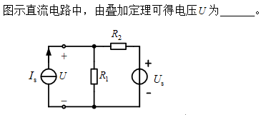

**本题答案：**【】

8、【单选题】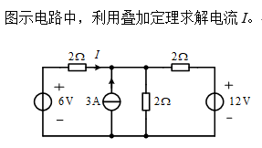

**本题答案：**【-1A】

9、【单选题】网孔电流法的实质__________.

**本题答案：**【KVL】

10、【单选题】列写网孔电流方程时，以下叙述不正确的是__________

**本题答案：**【互电阻的正负与通过其所在支路的两个网孔电流方向无关】

11、【单选题】关于网孔电流法和回路电流法，以下描述不正确的是_______

**本题答案：**【都适用于任何电路】

12、【单选题】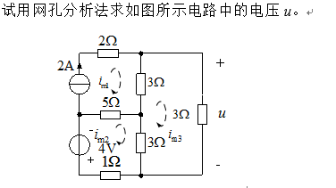

**本题答案：**【3V】

13、【单选题】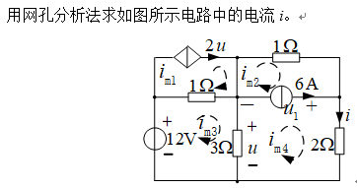

**本题答案：**【-8A】

14、【单选题】关于网孔电流法，下列说法正确的是_____。

**本题答案：**【网孔电流方程中，自电阻恒为正，负电阻可能为正也可能为负。】

15、【单选题】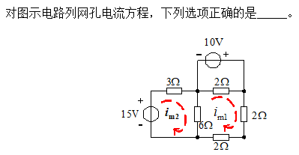

**本题答案：**【】

16、【单选题】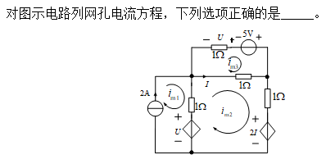

**本题答案：**【】

17、【单选题】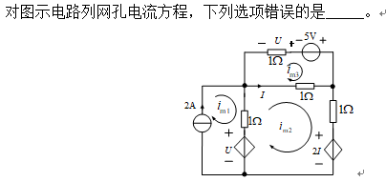

**本题答案：**【】

18、【单选题】关于回路分析法，下列说法错误的是_____。

**本题答案：**【回路分析法只适用于平面电路。】

19、【单选题】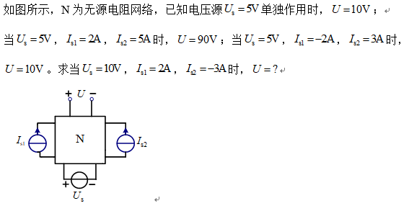

**本题答案：**【20V】

20、【单选题】关于叠加定理，以下描述正确的是______。

**本题答案：**【电路中某一支路的电压和电流可以应用叠加定理进行计算。】

### 第五周单元测验

1、【单选题】关于戴维南和诺顿定理，以下描述不正确的是_______

**本题答案：**【对同一个单口网络来说，戴维南等效电阻与诺顿等效电阻不相等】

2、【单选题】以下描述不正确的是_______

**本题答案：**【最大功率传输定理的条件在任何情况下都适用】

3、【单选题】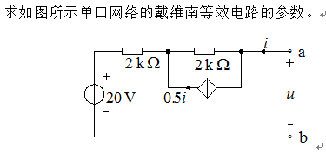

**本题答案：**【20V，3KΩ】

4、【单选题】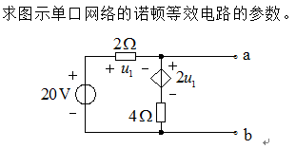

**本题答案：**【】

5、【单选题】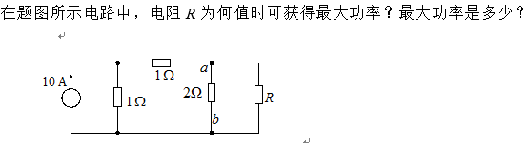

**本题答案：**【1Ω，6.25W】

6、【单选题】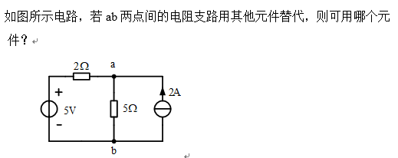

**本题答案：**【】

7、【单选题】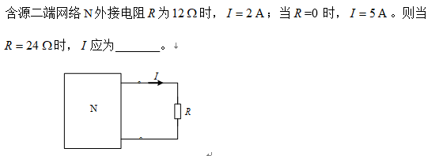

**本题答案：**【1.25A】

8、【单选题】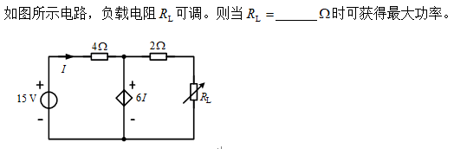

**本题答案：**【2Ω】

9、【单选题】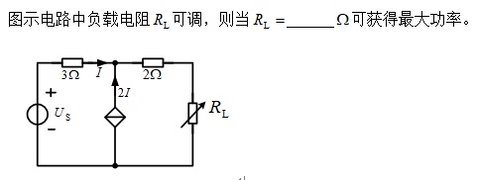

**本题答案：**【3Ω】

10、【单选题】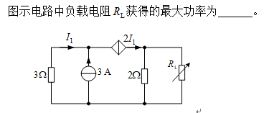

**本题答案：**【18W】

11、【单选题】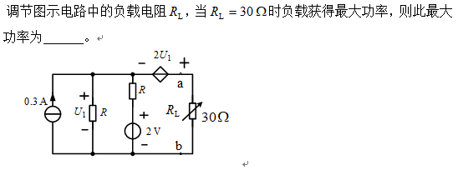

**本题答案：**【1.2W】

12、【单选题】在电路理论中，与“容性”具有对偶关系的是______。

**本题答案：**【感性】

13、【单选题】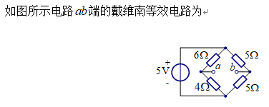

**本题答案：**【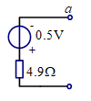】

14、【单选题】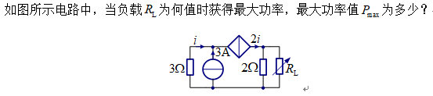

**本题答案：**【】

15、【单选题】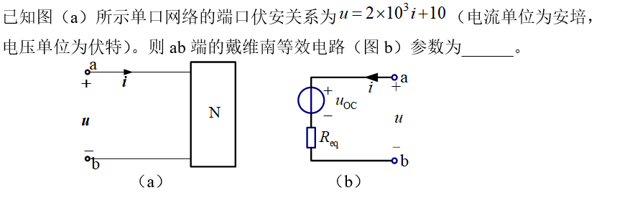

**本题答案：**【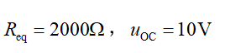】

16、【单选题】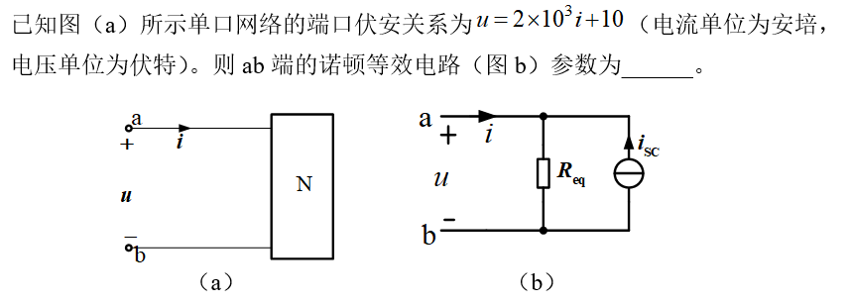

**本题答案：**【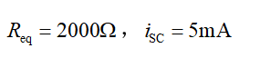】

17、【单选题】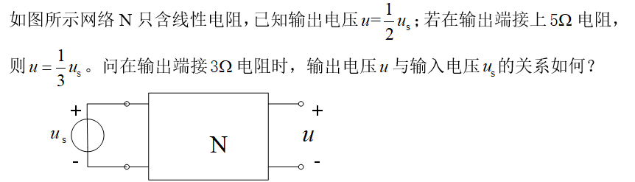

**本题答案：**【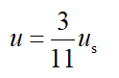】

18、【单选题】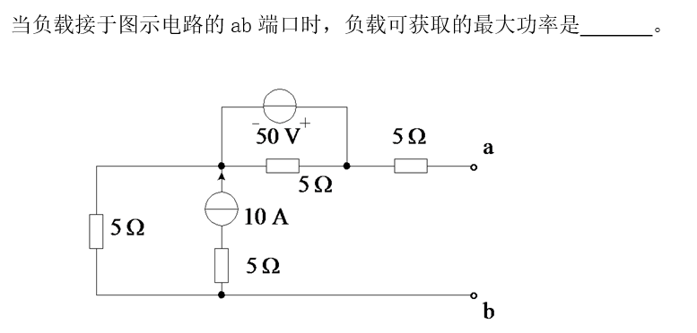

**本题答案：**【】

19、【单选题】关于最大功率传输定理，以下描述正确的是______。

**本题答案：**【当电路比较复杂时，需要利用戴维南定理对除负载外的电路进行等效化简，然后才能应用最大功率传输定理求最大功率。】

20、【单选题】对同一单口网络，当戴维南等效电路转换为诺顿等效电路时，两个等效电路的内阻_______。

**本题答案：**【相等】

### 第六周单元测验

1、【单选题】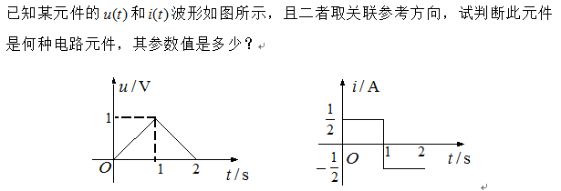

**本题答案：**【电容元件，0.5F】

2、【单选题】根据电容元件的VCR关系，如下描述不正确的是____。

**本题答案：**【电容电压不具有记忆性质。】

3、【单选题】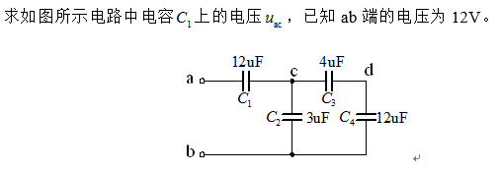

**本题答案：**【4V】

4、【单选题】对于线性电感元件，以下描述不正确的____。

**本题答案：**【电感是有源元件。】

5、【单选题】下列说法不正确的是____。

**本题答案：**【】

6、【单选题】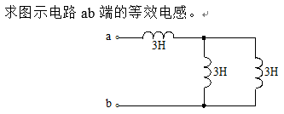

**本题答案：**【4.5H】

7、【单选题】瞬态是指由于电路中某些参数或结构发生改变，从而导致电路从一种____状态转变为另一种____状态的过程，该过程也称为____。

**本题答案：**【稳定，稳定，过渡过程】

8、【单选题】以下表述不正确的是____。

**本题答案：**【】

9、【单选题】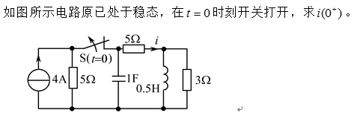

**本题答案：**【2A】

10、【单选题】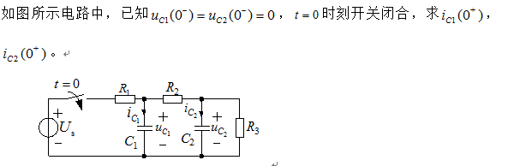

**本题答案：**【】

11、【单选题】暂态是指电路从一种 过渡到另一种 所经历的过程。

**本题答案：**【稳态，稳态】

12、【单选题】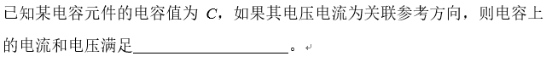

**本题答案：**【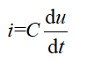】

13、【单选题】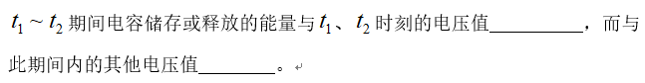

**本题答案：**【有关，无关】

14、【单选题】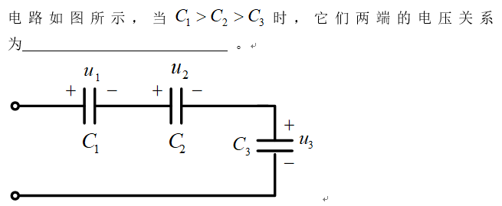

**本题答案：**【】

15、【单选题】在直流电路中，电感元件相当于 ，电容元件相当于 。

**本题答案：**【短路，开路】

16、【单选题】电感L的单位为 ，电容C的单位为 。

**本题答案：**【亨利，法拉】

17、【单选题】某一时刻的电感电流不仅与该时刻的电压 ，而且还与此时刻以前的所有电压值 。

**本题答案：**【有关，有关】

18、【单选题】两个电感串联，等效电感值 。

**本题答案：**【变大】

19、【单选题】电容电流为有限值时， 不能跃变；电感电压为有限值时， 不能跃变。

**本题答案：**【电容电压，电感电流】

20、【单选题】电路通常工作在一种稳定的工作状态，由于某种原因，使电路由一种工作状态变化到另外一种工作状态，则将这种工作状态的改变称为 。

**本题答案：**【换路】

21、【单选题】以下说法不正确的是______。

**本题答案：**【电容元件的电压与电流关系是线性关系。】

### 第七周单元测验

1、【单选题】对于一阶动态电路，以下表述正确的是____。

**本题答案：**【电路的零输入响应与动态元件的初始值成正比。】

2、【单选题】对于一阶RC电路的零输入响应，下列说法不正确的是____。

**本题答案：**【】

3、【单选题】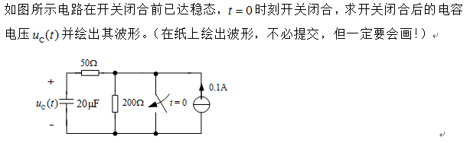

**本题答案：**【】

4、【单选题】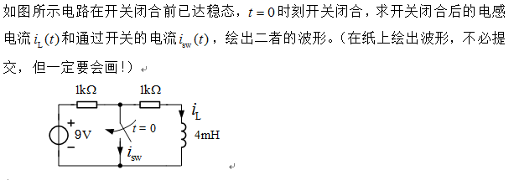

**本题答案：**【】

5、【单选题】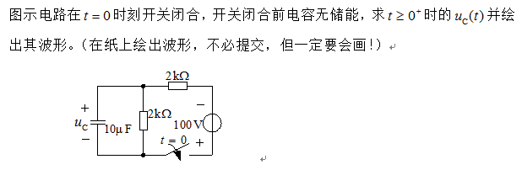

**本题答案：**【】

6、【单选题】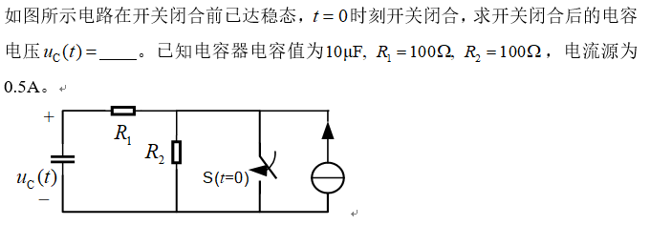

**本题答案：**【】

7、【单选题】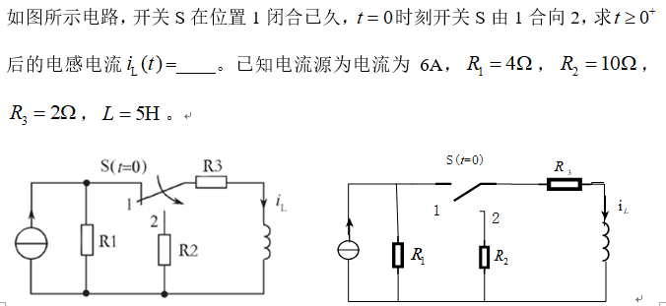

**本题答案：**【】

8、【单选题】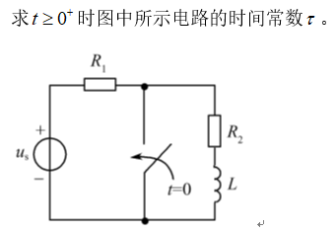

**本题答案：**【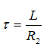】

9、【单选题】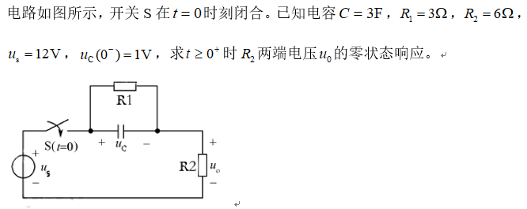

**本题答案：**【】

10、【单选题】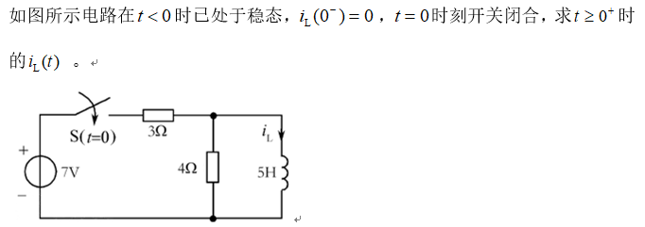

**本题答案：**【】

11、【单选题】动态电路在没有外加电源激励时，仅由电路初始储能产生的响应，称为。

**本题答案：**【零输入响应】

12、【单选题】动态电路在动态元件初始储能为零，仅由外加电源激励作用产生的响应，称为 。

**本题答案：**【零状态响应】

13、【单选题】

**本题答案：**【仅应用于一阶动态电路中的状态变量。】

14、【单选题】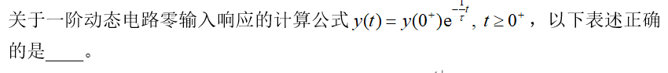

**本题答案：**【适用于一阶动态电路中的任何变量。】

15、【单选题】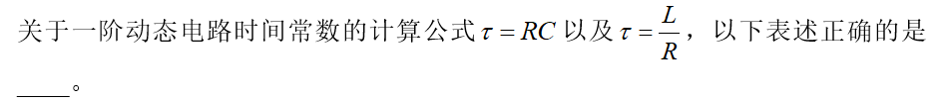

**本题答案：**【R是与电容或电感连接的等效电阻。】

### 第八周单元测验

1、【单选题】以下不属于正弦量三要素的是 。

**本题答案：**【时间】

2、【单选题】

**本题答案：**【】

3、【单选题】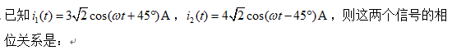

**本题答案：**【】

4、【单选题】对于一阶动态电路，以下表述正确的是____。

**本题答案：**【电路的零状态响应与激励成正比。】

5、【单选题】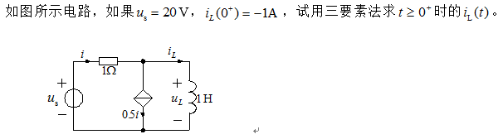

**本题答案：**【】

6、【单选题】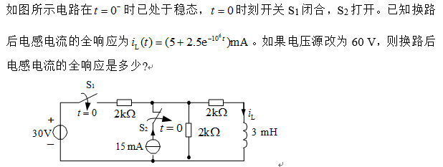

**本题答案：**【】

7、【单选题】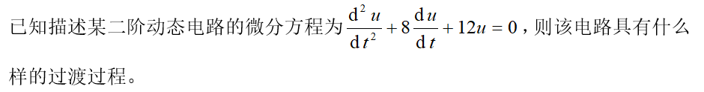

**本题答案：**【非振荡】

8、【单选题】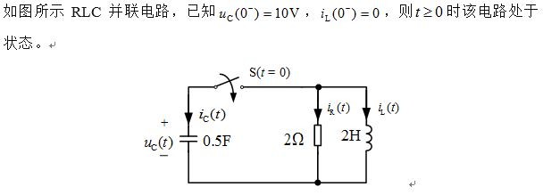

**本题答案：**【欠阻尼】

9、【单选题】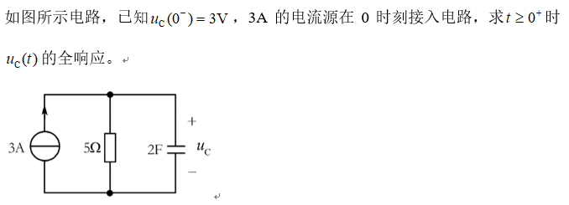

**本题答案：**【】

10、【单选题】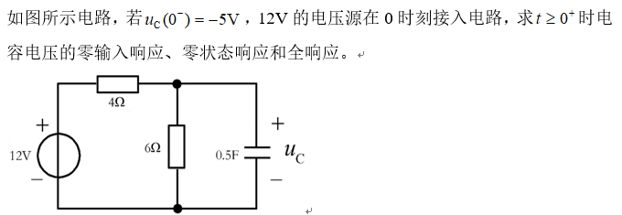

**本题答案：**【】

11、【单选题】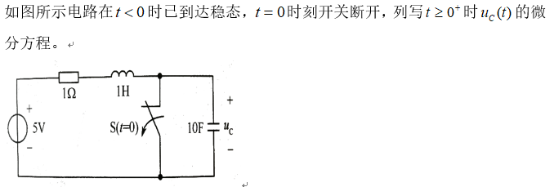

**本题答案：**【】

12、【单选题】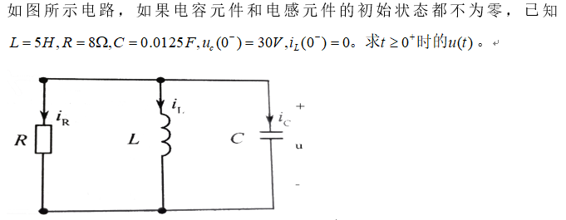

**本题答案：**【】

13、【单选题】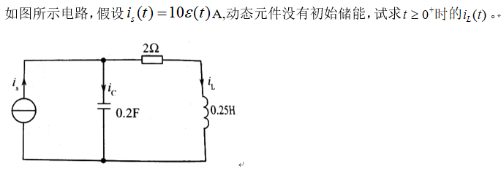

**本题答案：**【】

14、【单选题】关于二阶动态电路，以下描述正确的是______。

**本题答案：**【二阶动态电路是用二阶微分方程描述的电路。】

15、【单选题】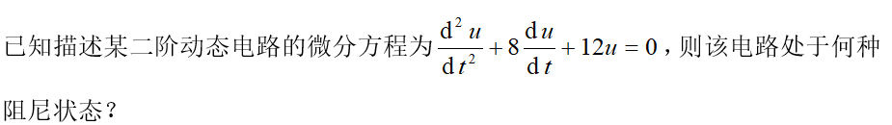

**本题答案：**【过阻尼】

16、【单选题】关于二阶动态电路，以下描述正确的是______。

**本题答案：**【二阶动态电路过渡过程的形式由电路元件的参数决定。】

17、【单选题】关于三要素公式的应用，以下说法正确的是______。

**本题答案：**【三要素公式适用于换路后直流激励下一阶电路任意响应的求解。】

18、【单选题】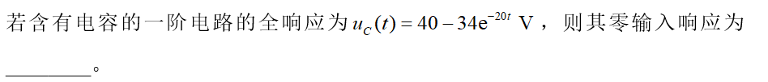

**本题答案：**【】

19、【单选题】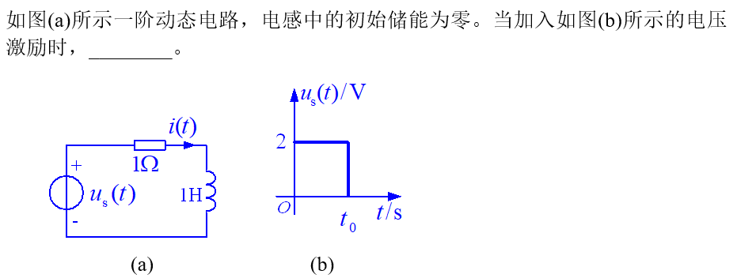

**本题答案：**【】

20、【单选题】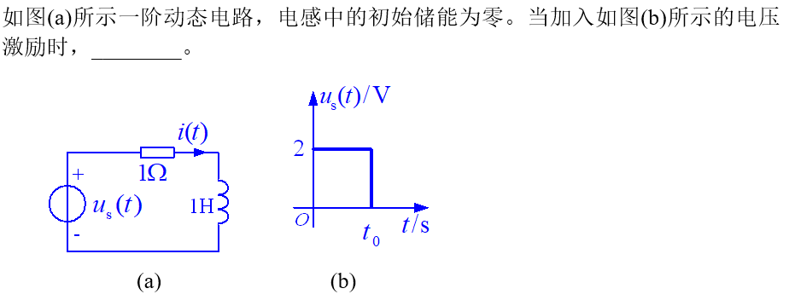

**本题答案：**【】

### 第九周单元测验

1、【单选题】如果某正弦量的有效值相量为0.707∠180°V，则该正弦量是 。

**本题答案：**【】

2、【单选题】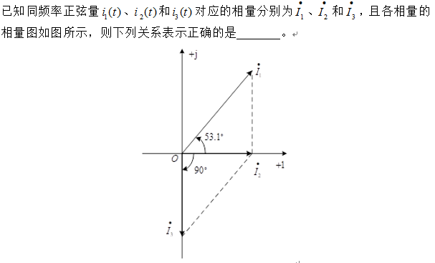

**本题答案：**【】

3、【单选题】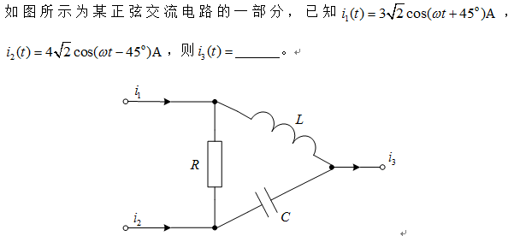

**本题答案：**【】

4、【单选题】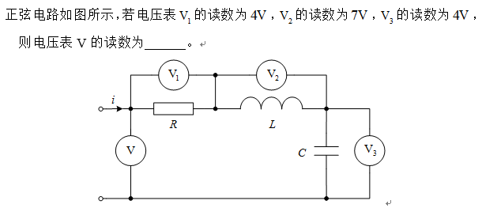

**本题答案：**【5V】

5、【单选题】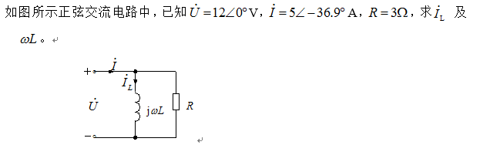

**本题答案：**【】

6、【单选题】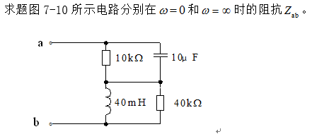

**本题答案：**【10kW，40kW】

7、【单选题】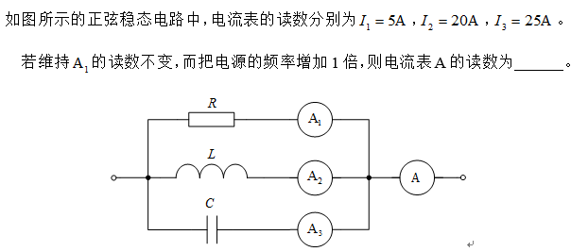

**本题答案：**【40.31A】

8、【单选题】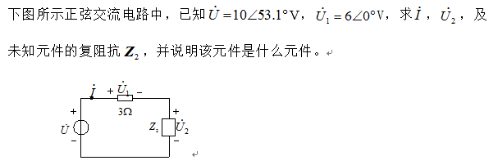

**本题答案：**【】

9、【单选题】

**本题答案：**【0.707∠180°】

10、【单选题】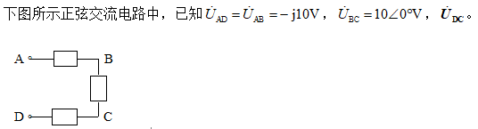

**本题答案：**【10∠0°V】

11、【单选题】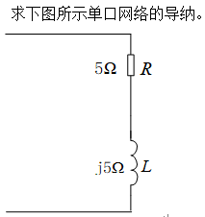

**本题答案：**【】

12、【单选题】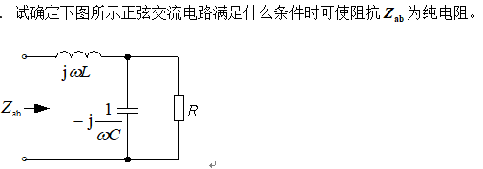

**本题答案：**【】

13、【单选题】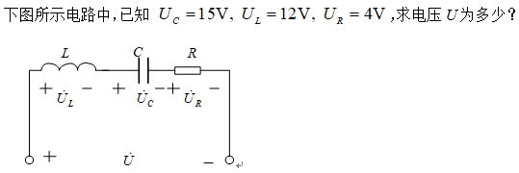

**本题答案：**【5V】

14、【单选题】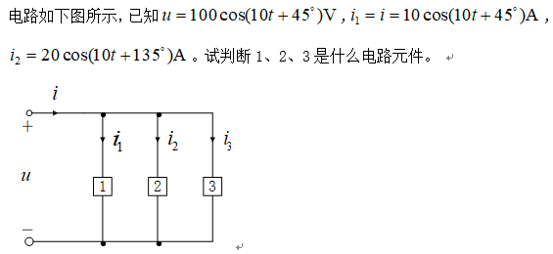

**本题答案：**【电阻、电容、电感】

15、【单选题】

**本题答案：**【】

16、【单选题】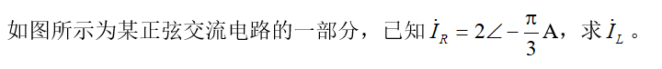

**本题答案：**【】

17、【单选题】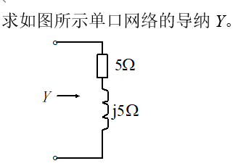

**本题答案：**【】

18、【单选题】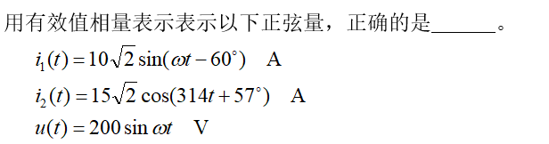

**本题答案：**【】

19、【单选题】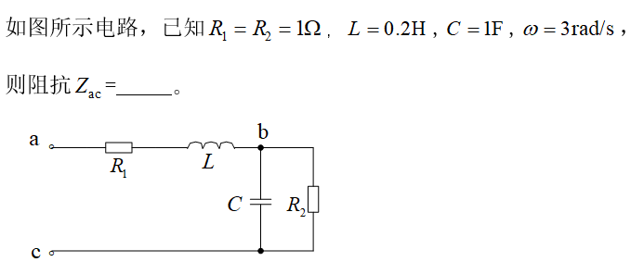

**本题答案：**【】

20、【单选题】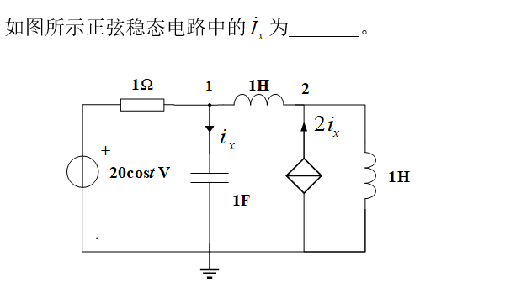

**本题答案：**【】

### 第十周单元测验

1、【单选题】下面表述不正确的是______。

**本题答案：**【同一个无源单口网络，由其端口的等效阻抗可以得到其端口的等效导纳，其中等效电导为等效电阻的倒数，等效电纳为等效电抗的倒数。】

2、【单选题】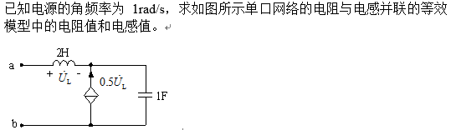

**本题答案：**【R=2Ω，L=2H】

3、【单选题】下述对无功功率的描述不正确的是______.

**本题答案：**【无功功率表示负载消耗的功率.】

4、【单选题】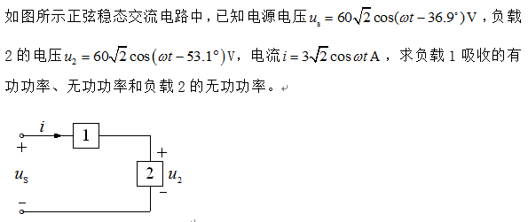

**本题答案：**【36W，36Var，-144Var】

5、【单选题】下述对有功功率的描述不正确的是______

**本题答案：**【如果单口网络的端口电压与电流为关联参考方向，则其有功功率等于端口电压、电流幅值的乘积再乘以单口网络的功率因数】

6、【单选题】下述对视在功率的描述不正确的是______

**本题答案：**【单口网络的视在功率等于端口电压和电流（假设电压电流为关联参考方向）幅值的乘积】

7、【单选题】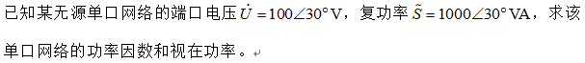

**本题答案：**【0.866，1000VA】

8、【单选题】关于功率因数，下列说法错误的是

**本题答案：**【单口网络的功率因数是端口电压与电流相位差的正弦值】

9、【单选题】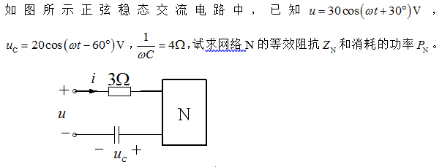

**本题答案：**【】

10、【单选题】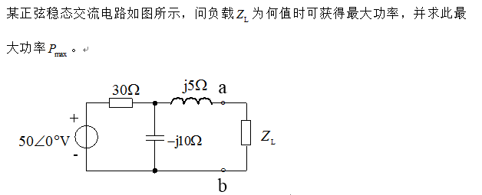

**本题答案：**【】

11、【单选题】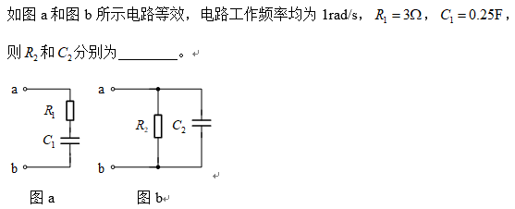

**本题答案：**【】

12、【单选题】如下表述错误的是 ：

**本题答案：**【网络的总视在功率等于网络中各元件的视在功率之和】

13、【单选题】已知某单口网络的功率因数为负数，则表明 ：

**本题答案：**【该单口网络向外供出能量】

14、【单选题】

**本题答案：**【5VA】

15、【单选题】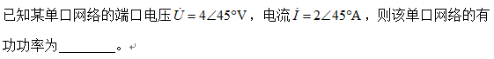

**本题答案：**【8瓦】

16、【单选题】

**本题答案：**【18.75J】

17、【单选题】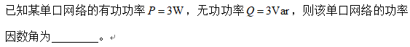

**本题答案：**【45度】

18、【单选题】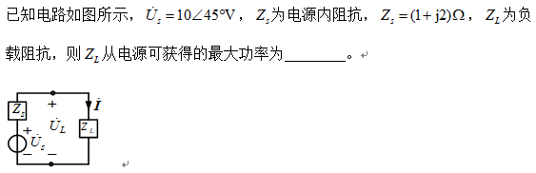

**本题答案：**【】

19、【单选题】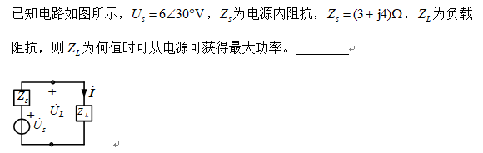

**本题答案：**【】

20、【单选题】

**本题答案：**【电容性】

### 第十一周单元测验

1、【单选题】关于对称三相电源，下述描述不正确的是_______

**本题答案：**【对称三相电源的三个电压相量之和不等于零】

2、【单选题】已知某星形联接的对称三相负载，每相负载电阻为11W，通过的电流为20A，求三相负载的线电压.

**本题答案：**【381V】

3、【单选题】关于对称三相电路，以下描述不正确的是______

**本题答案：**【Y-Y连接的对称三相电路中，通过中线的电流不为零】

4、【单选题】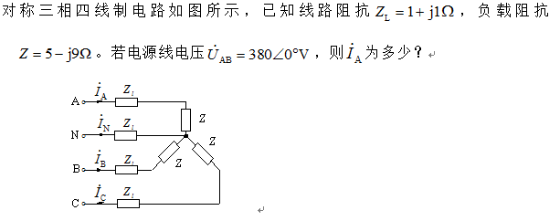

**本题答案：**【22∠23.1°A】

5、【单选题】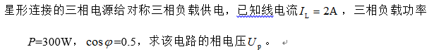

**本题答案：**【100V】

6、【单选题】

**本题答案：**【】

7、【单选题】以下说法错误的是______

**本题答案：**【不同频率的信号可以进行相量的四则运算】

8、【单选题】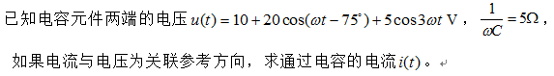

**本题答案：**【】

9、【单选题】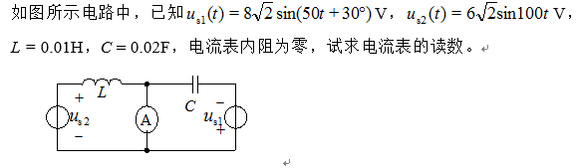

**本题答案：**【10A】

10、【单选题】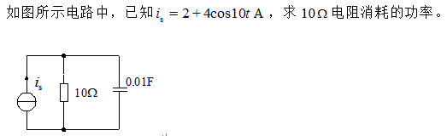

**本题答案：**【80W】

11、【单选题】已知对称三相电源的线电压为380V，电源与对称三相星形负载相接，且无中线。若某相负载突然断开，则其他两相的电压为______。

**本题答案：**【每相电压均为190V】

12、【单选题】

**本题答案：**【】

13、【单选题】

**本题答案：**【】

14、【单选题】

**本题答案：**【】

15、【单选题】如果将Y-Y连接的对称三相电路中的三相电源改为三角形连接，负载连接方式不变，则每相负载的电流有效值会如何变化？

**本题答案：**【变小】

16、【单选题】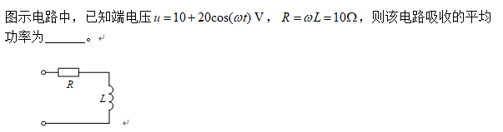

**本题答案：**【】

17、【单选题】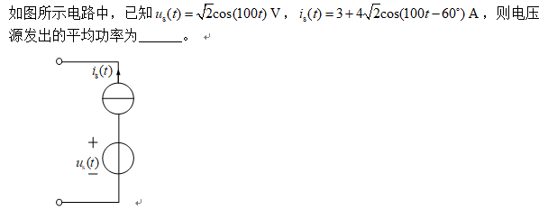

**本题答案：**【2W】

18、【单选题】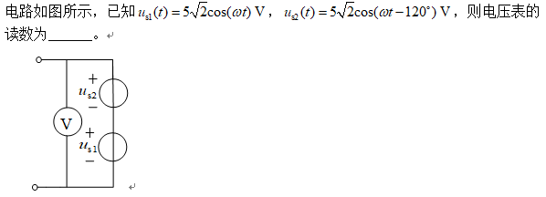

**本题答案：**【】

19、【单选题】非正弦周期电压有效值等于各次谐波分量_______平方和的平方根。

**本题答案：**【有效值】

20、【单选题】

**本题答案：**【】

### 第十二周单元测验

1、【单选题】网络函数定义为在单一激励的正弦稳态电路中，响应相量与激励相量之比。关于网络函数以下描述不正确的是______.

**本题答案：**【转移阻抗是输出端口电流向量与输入端口电压向量之比。】

2、【单选题】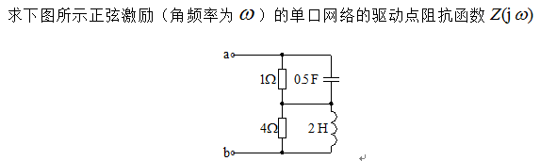

**本题答案：**【】

3、【单选题】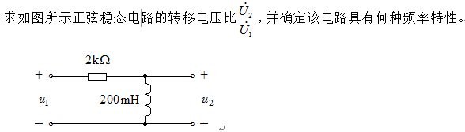

**本题答案：**【】

4、【单选题】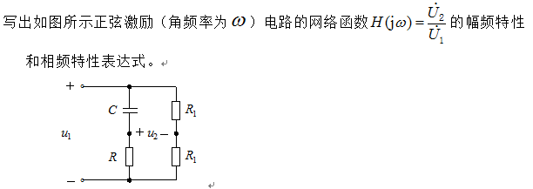

**本题答案：**【】

5、【单选题】选频电路从滤波特性上看，属于______滤波器

**本题答案：**【带通】

6、【单选题】某RLC串联电路在某频率发生谐振，当增大电源频率时，电路呈现______。

**本题答案：**【感性】

7、【单选题】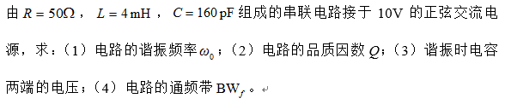

**本题答案：**【】

8、【单选题】某RLC串联电路发生谐振，若只改变电阻R的大小，其他参数不变，则以下说法正确的是______.

**本题答案：**【若R变大，则电路的通频带变宽且选择性变差】

9、【单选题】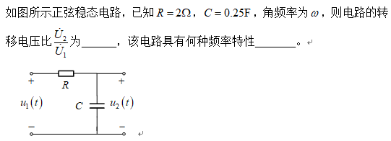

**本题答案：**【】

10、【单选题】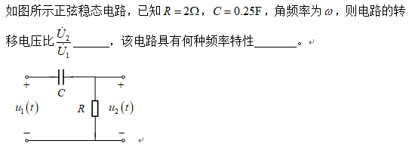

**本题答案：**【】

11、【单选题】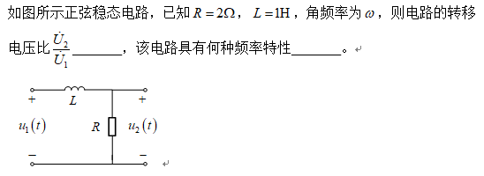

**本题答案：**【】

12、【单选题】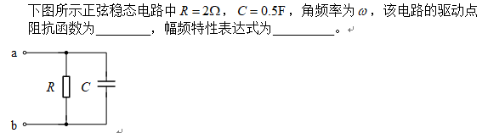

**本题答案：**【】

13、【单选题】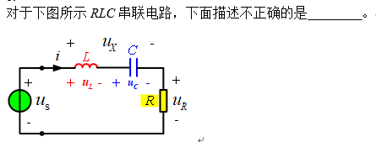

**本题答案：**【】

14、【单选题】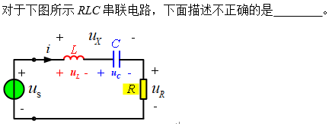

**本题答案：**【】

15、【单选题】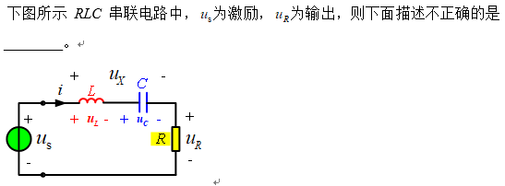

**本题答案：**【】

16、【单选题】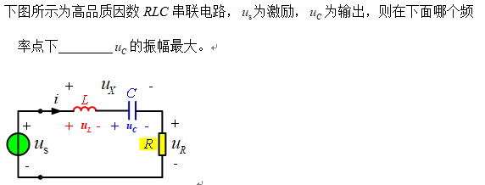

**本题答案：**【】

17、【单选题】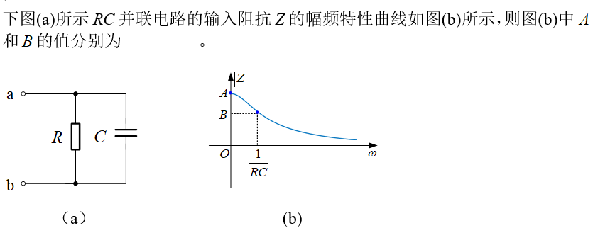

**本题答案：**【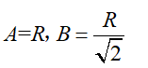】

18、【单选题】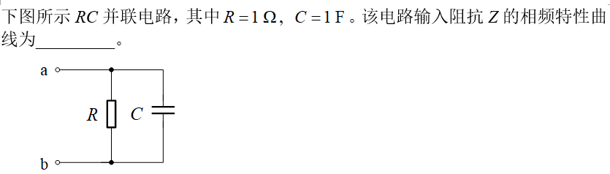

**本题答案：**【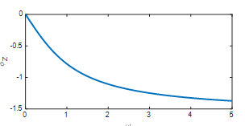】

19、【单选题】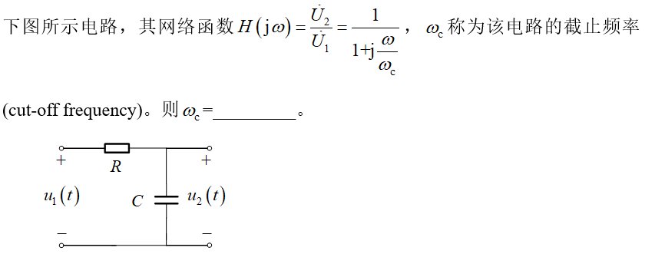

**本题答案：**【】

20、【单选题】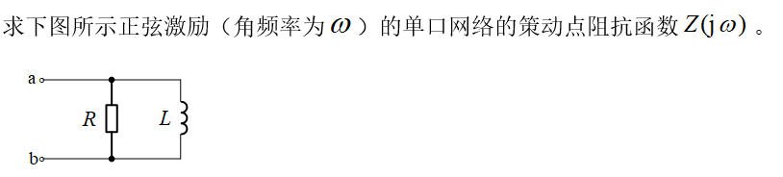

**本题答案：**【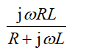】

### 第十三周单元测验

1、【单选题】两个处于不同位置的相互靠近的线圈，当其中的一个线圈与交流电压源相接，而另一个线圈开路时，用电压表测开路线圈两端的电压，这个电压称为_____

**本题答案：**【感应电压】

2、【单选题】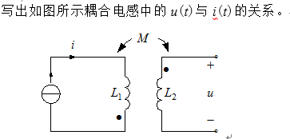

**本题答案：**【】

3、【单选题】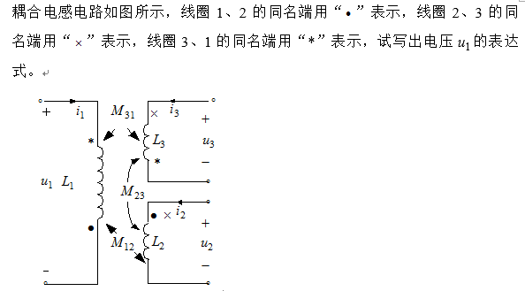

**本题答案：**【】

4、【单选题】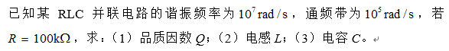

**本题答案：**【】

5、【单选题】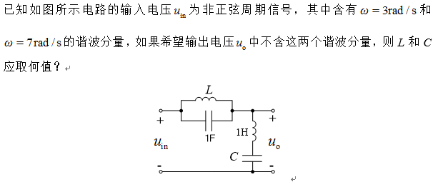

**本题答案：**【】

6、【单选题】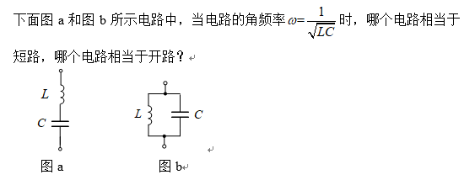

**本题答案：**【图a短路，图b开路】

7、【单选题】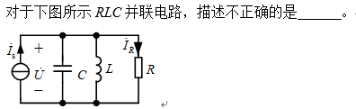

**本题答案：**【】

8、【单选题】给两个线圈的某一端子分别通以电流（流入）,如果这两个电流在两个线圈中产生的磁通相互 ，则定义两个线圈的这两个端子为同名端。

**本题答案：**【加强】

9、【单选题】如果两个线圈的电流均从同名端流入，则互感电压与自感电压极性 。

**本题答案：**【一致】

10、【单选题】在具有耦合的电感线圈上存在着两种电压，即自感电压和互感电压，自感电压前的正、负号由本线圈的电压和电流参考方向决定，关联方向取 ，非关联方向取 。

**本题答案：**【正，负】

11、【单选题】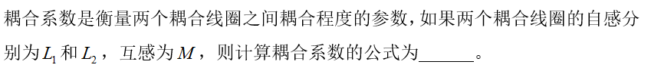

**本题答案：**【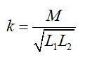】

12、【单选题】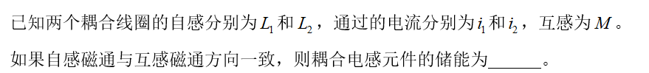

**本题答案：**【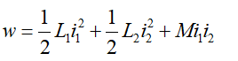】

13、【单选题】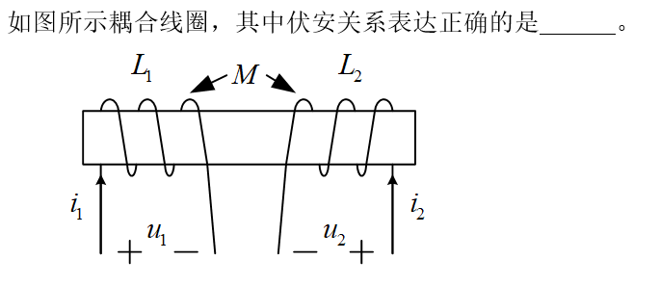

**本题答案：**【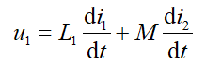】

14、【单选题】下列选项中，同名端表示正确的是 。

**本题答案：**【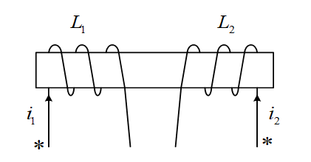】

15、【单选题】已知两个有耦合的线圈的自感分别为2H 和8H ，则他们之间的互感最大只能为 。

**本题答案：**【4H】

16、【单选题】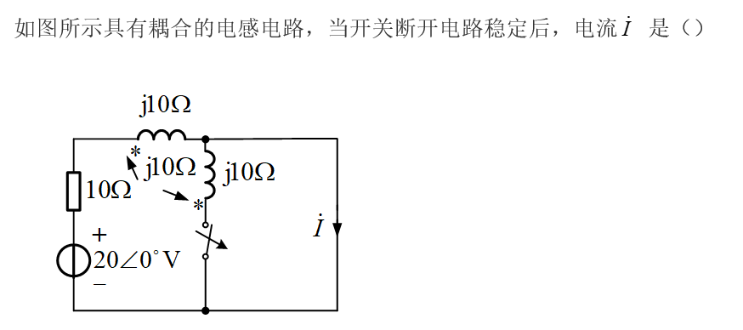

**本题答案：**【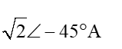】

17、【单选题】某RLC并联电路在某频率发生谐振，当增大电源频率时，电路呈现______。

**本题答案：**【容性】

18、【单选题】某RLC串联电路发生谐振，若只改变电阻R的大小，其他参数不变，则以下说法正确的是______。

**本题答案：**【若R变大，则电路的通频带变窄且选择性变好。】

19、【单选题】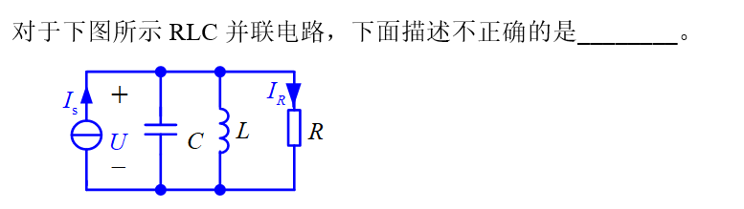

**本题答案：**【发生谐振时电感电压与电容电压大小相等，方向相反。】

20、【单选题】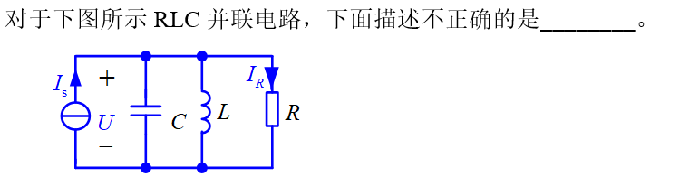

**本题答案：**【发生谐振时，电路的电阻最小。】

### 第十四周单元测验

1、【单选题】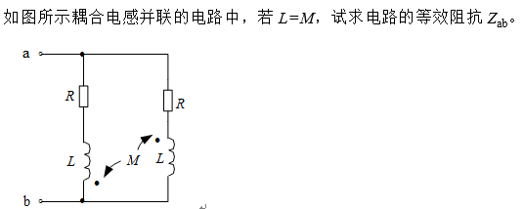

**本题答案：**【】

2、【单选题】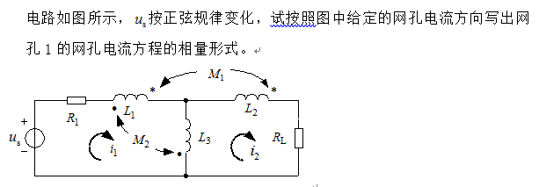

**本题答案：**【】

3、【单选题】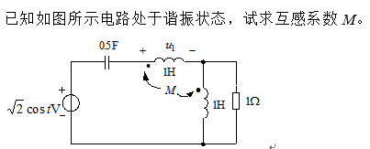

**本题答案：**【1H】

4、【单选题】对于线性变压器，若副边阻抗是容性，则引入阻抗是_____

**本题答案：**【感性】

5、【单选题】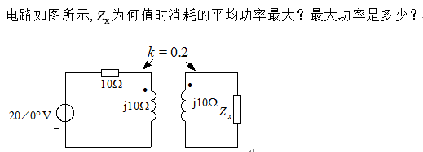

**本题答案：**【】

6、【单选题】对于线性变压器，引入阻抗消耗的功率与副边回路消耗的功率的关系是_____

**本题答案：**【相等】

7、【单选题】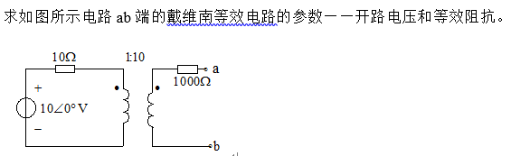

**本题答案：**【100V，2000W】

8、【单选题】耦合电感元件的串联连接分顺接串联和反接串联两种情况，在如图所示的顺接串联情况下，这两个电感元件可以用一个电感元件等效替代，等效电感元件的电感为 。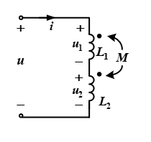

**本题答案：**【】

9、【单选题】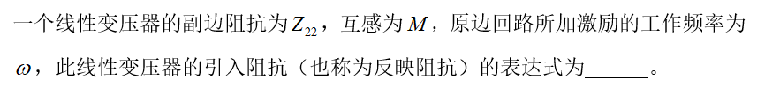

**本题答案：**【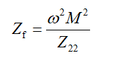】

10、【单选题】如图所示线性变压器的电路模型中，变压器的初级线圈与电源构成原边回路，次级线圈与负载构成副边回路，则原边回路阻抗为 。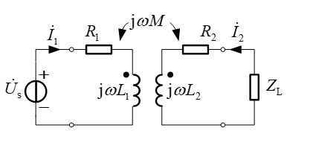

**本题答案：**【】

11、【单选题】如图所示含有耦合电感的电路，其ab端钮的入端阻抗为______。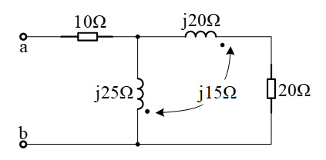

**本题答案：**【】

12、【单选题】全耦合变压器是耦合系数k=____，互感系数M等于_____，且忽略原、副边绕线电阻的变压器。

**本题答案：**【】

13、【单选题】关于理想变压器，以下描述不正确的是____.

**本题答案：**【】

14、【单选题】

**本题答案：**【】

15、【单选题】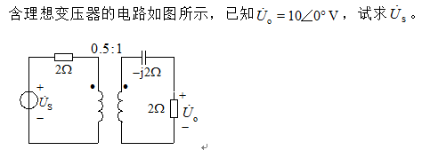

**本题答案：**【】

16、【单选题】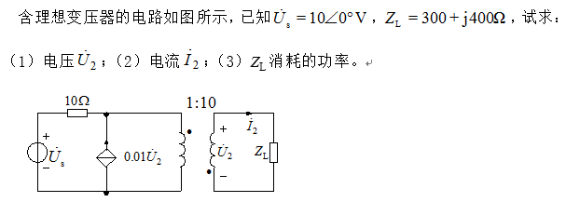

**本题答案：**【】

17、【单选题】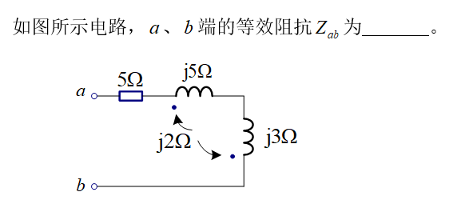

**本题答案：**【】

18、【单选题】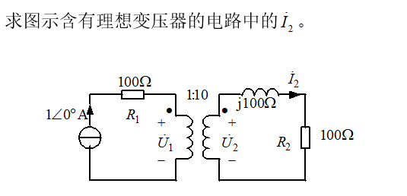

**本题答案：**【0.1A】

19、【单选题】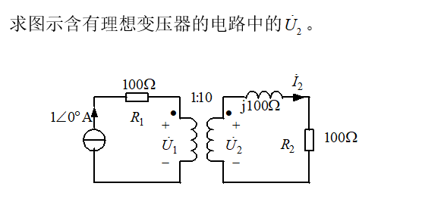

**本题答案：**【】

20、【单选题】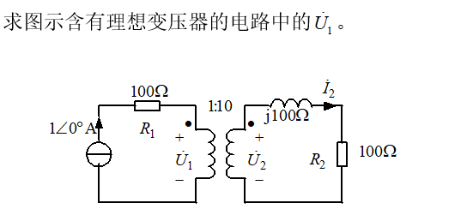

**本题答案：**【】

### 第十五周单元测验

1、【单选题】关于二端口网络的参数，以下描述不正确的是_____

**本题答案：**【二端口网络的Y参数是一组开路导纳参数】

2、【单选题】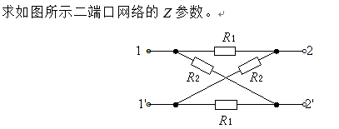

**本题答案：**【】

3、【单选题】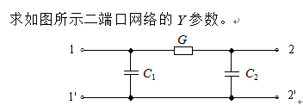

**本题答案：**【】

4、【单选题】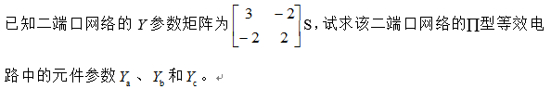

**本题答案：**【1S，2S，0】

5、【单选题】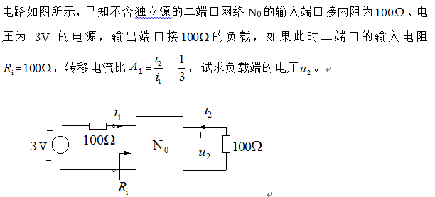

**本题答案：**【-0.5V】

6、【单选题】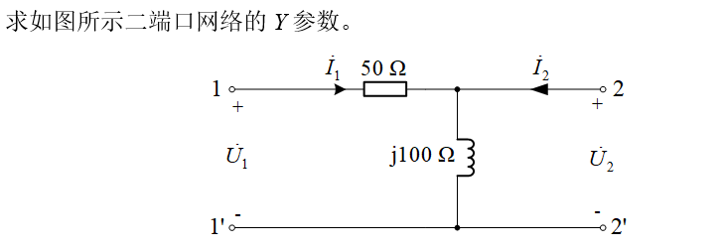

**本题答案：**【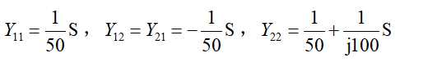】

7、【单选题】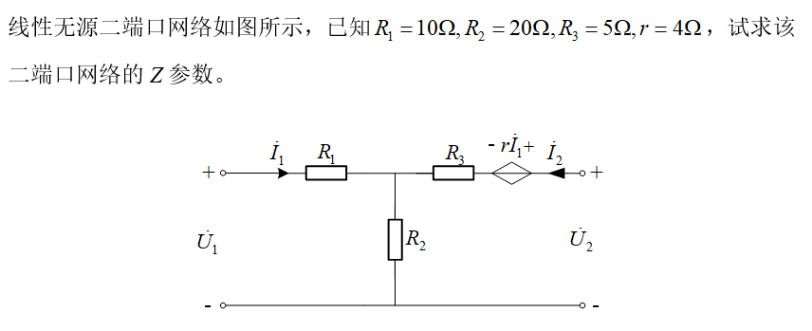

**本题答案：**【】

8、【单选题】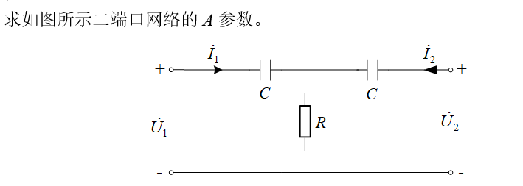

**本题答案：**【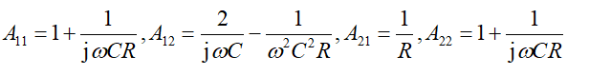】

9、【单选题】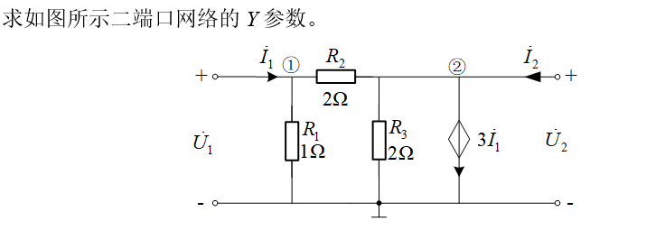

**本题答案：**【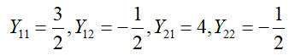】

10、【单选题】关于对称二端口网络和互易二端口网络，以下描述不正确的是_____。

**本题答案：**【对称二端口网络的电路结构也是对称的。】

11、【单选题】关于对称二端口网络和互易二端口网络，以下描述不正确的是_____。

**本题答案：**【对称二端口网络不一定是互易二端口网络。】

12、【单选题】关于对称二端口网络和互易二端口网络，以下描述不正确的是_____。

**本题答案：**【互易二端口网络一定是对称二端口网络。】

### 电路分析期末试卷

1、【单选题】如果某电路有9条支路，6个节点，则可列写_______个独立的KVL方程和______个独立的KCL方程。

**本题答案：**【4，5】

2、【单选题】在电路分析的两大约束关系中，只与电路的空间结构或元件的具体连接形式有关，而与元件性质无关的约束关系称为____________约束，只与元件性质相关的约束称为____________约束。

**本题答案：**【拓扑约束，元件约束】

3、【单选题】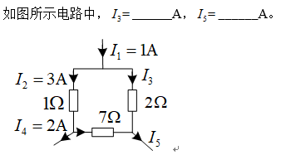

**本题答案：**【-2，-1】

4、【单选题】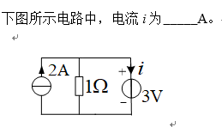

**本题答案：**【-1】

5、【单选题】叠加定理中，独立源置零的含义为：独立电压源置零相当于______，独立电流源置零相当于_______。

**本题答案：**【短路，断路】

6、【单选题】电路的线性性质表现为______性和叠加性。

**本题答案：**【齐次】

7、【单选题】对于一个电路，下列哪个选项可以作为完备且独立的电流变量。

**本题答案：**【网孔电流】

8、【单选题】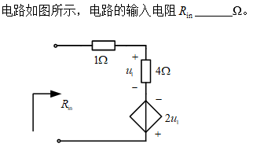

**本题答案：**【-3Ω】

9、【单选题】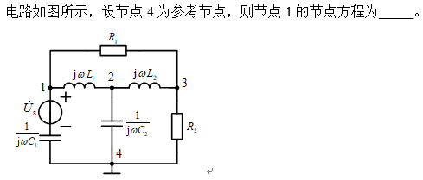

**本题答案：**【】

10、【单选题】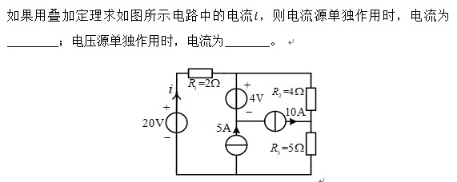

**本题答案：**【】

11、【单选题】换路定则是指____________。

**本题答案：**【电流有界时电容电压不能跳变，电压有界时电感电流不能跳变。】

12、【单选题】正弦稳态电路中，相量形式的基尔霍夫电压定律（KVL）可以表示为____________。

**本题答案：**【】

13、【单选题】关联参考方向下，电容值为C的电容元件的电压与电流关系可以表示为 。

**本题答案：**【】

14、【单选题】无源单口网络等效阻抗的阻抗角反映端口电压、电流的相位关系，当阻抗角大于零时，该单口网络呈现_____性。

**本题答案：**【电感】

15、【单选题】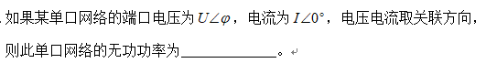

**本题答案：**【】

16、【单选题】

**本题答案：**【】

17、【单选题】根据网络函数的_______特性曲线判断该电路的滤波特性。

**本题答案：**【幅频】

18、【单选题】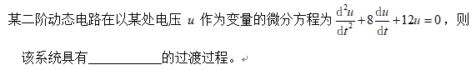

**本题答案：**【过阻尼】

19、【单选题】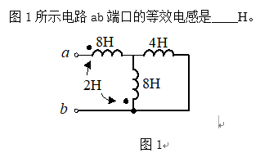

**本题答案：**【9】

20、【单选题】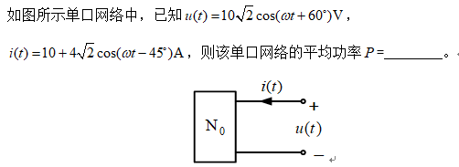

**本题答案：**【-10.35W】

21、【单选题】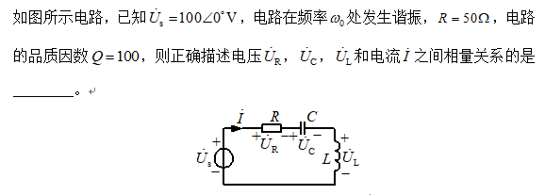

**本题答案：**【】

22、【单选题】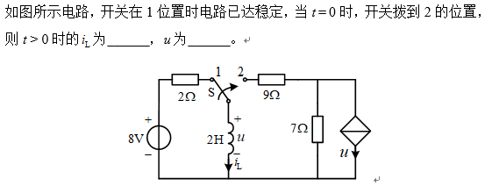

**本题答案：**【】

23、【单选题】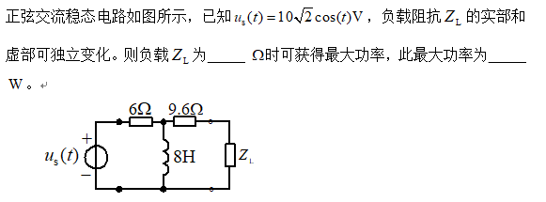

**本题答案：**【13.44-2.88j，1.19】

24、【单选题】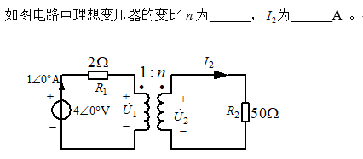

**本题答案：**【5，0.2∠0°】

25、【单选题】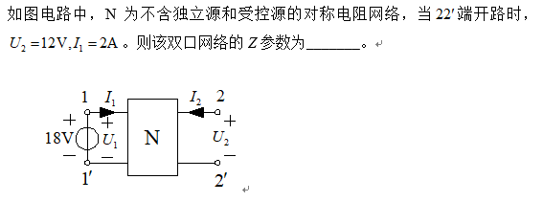

**本题答案：**【】

26、【判断题】集总参数元件是当其所在的实际电路的尺寸远大于其使用时最高工作频率所对应的波长时而抽象出的理想元件。

**本题答案：**【错误】

27、【判断题】电压源与任意元件并联时对于与其相接的外电路来说等效于与这一个电压源相接。

**本题答案：**【正确】

28、【判断题】如果受控源控制支路的电压或电流消失，则受控源仍然起作用。

**本题答案：**【错误】

29、【判断题】如果两个单口网络N1和N2等效，则它们接任意外电路时，对内和对外效果都相同。

**本题答案：**【错误】

30、【判断题】节点法的本质是节点的KCL方程，网孔法的本质是回路的KVL方程。

**本题答案：**【正确】

31、【判断题】如果某一支路的电压电流为关联参考方向，则说明电流的参考方向是从电压的参考正极性端流到电压的参考负极性端。

**本题答案：**【正确】

32、【判断题】叠加定理中所说的电源单独作用于电路，其“电源”指的仅仅是独立源。

**本题答案：**【正确】

33、【判断题】正弦稳态电路中，某电感元件电压的有效值保持不变，若频率增大，则电感电流的有效值增大。

**本题答案：**【错误】

34、【判断题】在正弦稳态电路中，电容的电压相量超前其电流相量90度。

**本题答案：**【错误】

35、【判断题】

**本题答案：**【错误】

36、【判断题】对于一阶线性动态电路，时间常数越大，其过渡过程的时间越长。

**本题答案：**【正确】

37、【判断题】当某电路发生谐振时，其端口电压与电流同相位。

**本题答案：**【正确】

38、【判断题】在正弦稳态电路中，某元件上的电压有效值可能大于施加于此电路的电源电压的有效值。

**本题答案：**【正确】

39、【判断题】如果某单口网路仅由线性电阻和受控源组成，则可用外加电源法或短路电流法求该单口网络的等效电阻。

**本题答案：**【错误】

40、【判断题】当负载阻抗与电源内阻抗相等时，负载可获得最大功率。

**本题答案：**【错误】

41、【判断题】某无源单口网络的功率因数角等于该网络端口电压与电流的相位差，也等于该网络等效阻抗的阻抗角。

**本题答案：**【正确】

42、【判断题】

**本题答案：**【正确】

43、【判断题】如果两个有耦合的电感元件顺接串联，则总的等效电感值大于两个电感元件的自感之和。

**本题答案：**【正确】

44、【判断题】

**本题答案：**【正确】

45、【判断题】对于RC低通电路，信号的频率越高，越容易通过电路到达输出端。

**本题答案：**【错误】